**ĐẠI HỌC QUỐC GIA TP.HỒ CHÍ MINH**

**TRƯỜNG ĐẠI HỌC CÔNG NGHỆ THÔNG TIN**

🙤🙧🟍🙥🙦



**THIẾT KẾ GIAO DIỆN**

|  |  |  |
| --- | --- | --- |
| Sinh viên thực hiện: | | |
| STT | Họ tên | MSSV |
| 1 | Đỗ Nguyễn Hoàng Huy | 19521603 |
| 2 | Lê Dương Khánh Việt | 19522515 |
| 3 | Hoàng Xuân Vũ | 19522531 |
| 4 | Lê Văn Nhân | 19521935 |

**TP. HỒ CHÍ MINH – 6/2021**

# THIẾT KẾ GIAO DIỆN

## 1 Sơ đồ liên kết các màn hình

## 2 Danh sách các màn hình

|  |  |  |  |
| --- | --- | --- | --- |
| STT | Màn hình | Loại màn hình | Chức năng |
| 1 | Đăng nhập | Màn hình nhập liệu | Đăng nhập bằng tài khoản, mật khẩu |
| 2 | Điều khiển | Màn hình nhập liệu và hiển thị | Hiển thị các chức năng hệ thống, thủ thư, phím tắt và các chức năng quản lý chung của thư viện. Thực hiện chức năng tìm kiếm sách |
| 3 | Tìm kiếm | Màn hình nhập liệu và hiển thị | Tìm kiếm và hiện thông tin sách |
| 4 | Quản lý mượn sách | Màn hình nhập liệu và hiển thị | Lập phiếu mượn, xem danh sách, chi tiết phiếu mượn, thêm phiếu mượn |
| 5 | Quản lý trả sách | Màn hình nhập liệu và hiển thị | Lập phiếu trả, xem danh sách, chi tiết phiếu mượn, thêm phiếu trả |
| 6 | Phiếu thanh toán | Màn hình nhập liệu và hiển thị | Lập phiếu thanh toán, xem danh sách phiếu thanh toán |
| 7 | Quản lý sách | Màn hình nhập liệu và hiển thị | Thêm sách mới, xóa, sửa thông tin sách, xem danh sách sách |
| 8 | Quản lý độc giả | Màn hình nhập liệu và hiển thị | Lập thẻ độc giả, xóa, sửa độc giả, xem danh sách độc giả |
| 9 | Xem thông tin tài khoản | Màn hình nhập liệu và hiển thị | Sửa thông tin tài khoản |
| 10 | Cập nhật mật khẩu | Màn hình nhập liệu và hiển thị | Cập nhật mật khẩu mới |
| 11 | Quản lý nhân viên | Màn hình nhập liệu và hiển thị | Lập thẻ nhân viên, xóa, sửa nhân viên, xem danh sách nhân viên |
| 12 | Báo cáo thống kê | Màn hình nhập liệu và hiển thị |  |
| 13 | Quy định | Màn hình nhập liệu và hiển thị | Sửa quy định thư viên |

## 3 Mô tả các màn hình

### 3.1 Màn hình đăng nhập

#### **Giao diện**

#### **Mô tả các đối tượng trên màn hình**

|  |  |  |  |  |
| --- | --- | --- | --- | --- |
| STT | Tên | Kiểu | Ràng buộc | Chức năng |
| 1 | Tên tài khoản | TextBox | Bắt buộc | Nhập tên tài khoản |
| 2 | Mật khẩu | PasswordBox | Bắt buộc | Nhập mật khẩu |
| 3 | Đăng nhập | Button |  | Đăng nhập vào hệ thống |
| 4 | Thoát | Button |  | Thoát khỏi chương trình |
| 5 | Hiện mật khẩu | Button |  | Hiện nội dung mật khẩu |

#### **Danh sách các biến cố và xử lý trên màn hình**

|  |  |  |
| --- | --- | --- |
| STT | Biến cố | Xử lý |
| 1 | Không nhập tên tài khoản | Hiện ra thông báo lỗi nhắc người dùng phải điền tiên |
| 2 | Không nhập mật khẩu, nhập không đủ số lượng ký tự tối thiểu | Hiện ra thông báo lỗi nhắc người dùng phải điền tiên |
| 3 | Nhập sai tài khoản, mật khẩu | Hiện ra thông báo sai tài khoản hoặc mật khẩu và yêu cầu nhập lại |

### 3.2 Màn hình điều khiển

#### **Giao diện**

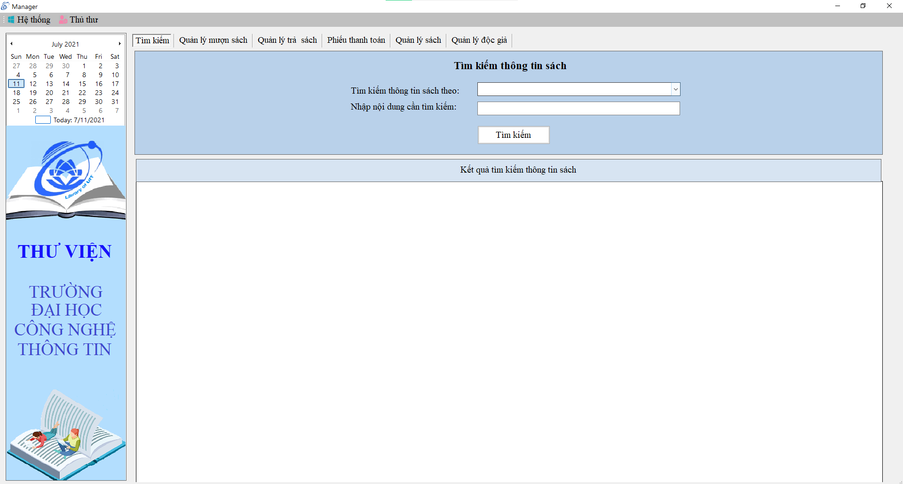

#### **Mô tả các đối tượng trên màn hình**

|  |  |  |  |  |
| --- | --- | --- | --- | --- |
| STT | Tên | Kiểu | Ràng buộc | Chức năng |
| 1 | Hệ thống | Button |  | Hiện thị các button xem thông tin tài khoản và đăng xuất |
| 2 | Xem thông tin tài khoản | Button |  | Hiện trang xem thông tin tài khoản |
| 3 | Đăng xuất | Button |  | Đăng xuất |
| 4 | Tìm kiếm | Button |  | Chuyển tới màn hình tìm kiếm thông tin sách |
| 5 | Quản lý mượn sách | Button |  | Chuyển tới màn hình quản lý mượn sách |
| 6 | Quản lý trả sách | Button |  | Chuyển tới màn hình quản lý trả sách |
| 7 | Phiếu thanh toán | Button |  | Chuyển tới màn hình phiếu thanh toán |
| 8 | Quản lý sách |  |  | Chuyển tới màn hình quản lý sách |
| 9 | Quản lý độc giả |  |  | Chuyển tới màn hình quản lý độc giả |
| 10 | Thủ thư | Button | Tài khoản phải là thủ thư | Hiện thị các button quản lý nhân viên, báo cáo thống kê và quy định |
| 11 | Quản lý nhân viên | Button |  | Chuyển tới màn hình quản lý nhân viên |
| 12 | Thông tin tìm kiếm sách | TextBox |  | Thông tin tìm kiếm sách |
| 13 | Danh sách tìm kiếm sách | Datagrid  View | Read Only | Hiển thị danh sách thông tin tìm kiếm sách |

#### **Danh sách các biến cố và xử lý trên màn hình**

|  |  |  |
| --- | --- | --- |
| STT | Biến cố | Xử lý |
| 1 | Người dùng không là thủ thư nhưng ấn các button của thủ thư (quản lý nhân viên, báo cáo,…) | Hiện thông báo lỗi |

### 3.3 Màn hình tìm kiếm

#### **Giao diện**



#### **Mô tả các đối tượng trên màn hình**

|  |  |  |  |  |
| --- | --- | --- | --- | --- |
| STT | Tên | Kiểu | Ràng buộc | Chức năng |
| 1 | Tìm kiếm thông tin sách theo | TextBox |  | Nhập đối tượng tìm kiếm (mã sách, tên sách, tên tác giả, loại sách) |
| 2 | Nhập nội dung cần tìm kiếm | TextBox |  | Nhập nội dung cần tìm kiếm |
| 3 | Tìm kiếm | Button |  | Tìm kiếm thông tin sách theo đối tượng tìm kiếm và nội dung |
| 4 | Kết quả tìm kiếm | Data  Grid  View |  | Hiển thị kết quả tìm kiếm (danh sách thông tin sách thỏa) |

#### **Danh sách các biến cố và xử lý trên màn hình**

|  |  |  |
| --- | --- | --- |
| STT | Biến cố | Xử lý |
| 1 | Không nhập đối tượng tìm kiếm | Hiện ra thông báo lỗi nhắc người dùng phải điền đối tượng tìm kiếm |
| 2 | Không nhập nội dung tìm kiếm | Hiện ra danh sách tất cả các thông tin sách |

### 3.4 Màn hình quản lý mượn sách

#### **Giao diện**

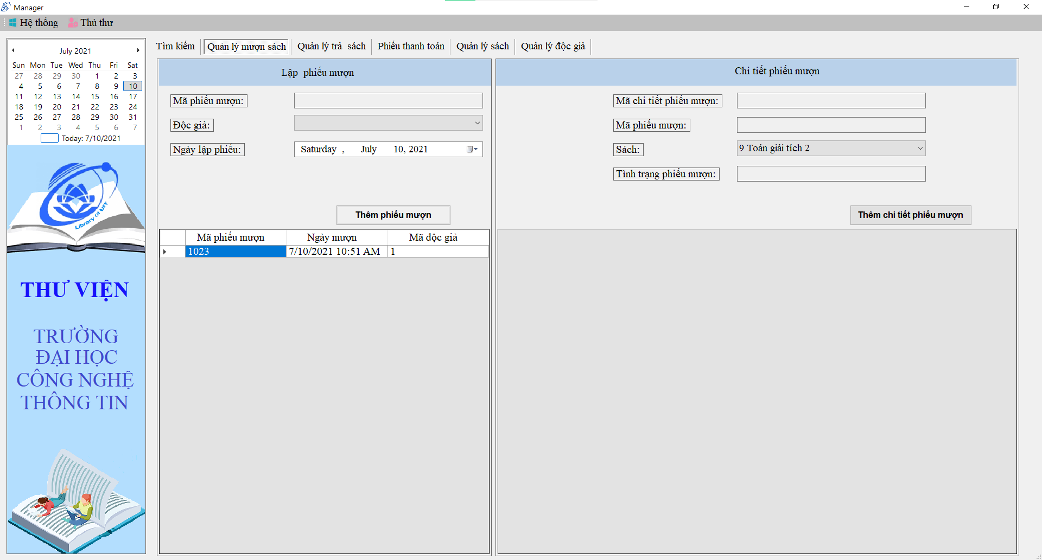

#### **Mô tả các đối tượng trên màn hình**

|  |  |  |  |  |
| --- | --- | --- | --- | --- |
| STT | Tên | Kiểu | Ràng buộc | Chức năng |
| 1 | Lập phiếu mượn | TextBox  DateTime |  | Hiển thị thông tin phiếu mượn cần thêm |
| 2 | Thêm phiếu mượn | Button |  | Thêm phiếu mượn |
| 3 | Danh sách phiếu mượn | Datagrid  View |  | Hiển thị danh sách phiếu mượn |
| 4 | Chi tiết phiếu mượn | TextBox  DateTime |  | Hiển thị thông tin chi tiết phiếu mượn |
| 5 | Danh sách chi tiết phiếu mượn | Datagrid  View |  | HIển thị danh sách chi tiết phiếu mượn |

#### **Danh sách các biến cố và xử lý trên màn hình**

|  |  |  |
| --- | --- | --- |
| STT | Biến cố | Xử lý |
| 1 | Nhập các kí tự khác vào mã độc giả hoặc mã độc giả không có thực | Hiện thông báo lỗi khi nhấn vào các button “thêm phiếu mượn” hoặc “chi tiết phiếu mượn” |

### 3.5 Màn hình quản lý trả sách

#### **Giao diện**

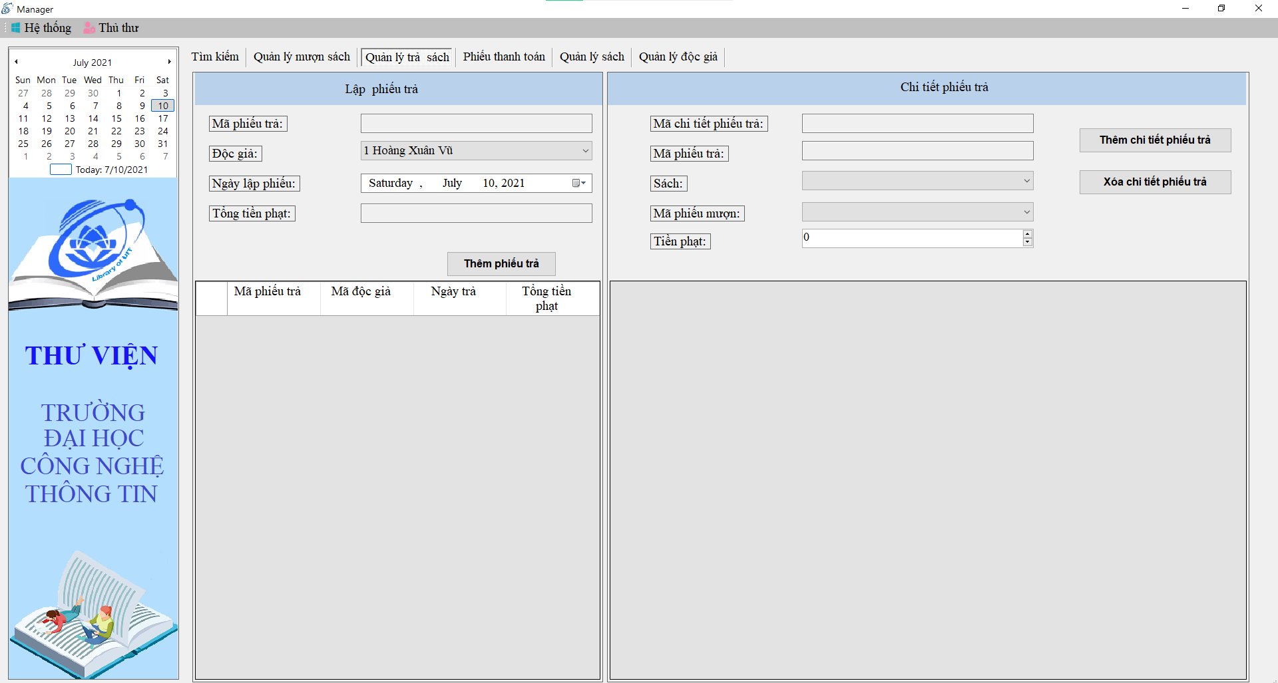

#### **Mô tả các đối tượng trên màn hình**

|  |  |  |  |  |
| --- | --- | --- | --- | --- |
| STT | Tên | Kiểu | Ràng buộc | Chức năng |
| 1 | Lập phiếu trả | TextBox  DateTime |  | Nhập, xuất thông tin phiếu trả |
| 2 | Thêm phiếu trả | Button |  | Thêm phiếu trả |
| 3 | Danh sách phiếu trả | Datagrid  View |  | Hiển thị danh sách phiếu trả |
| 4 | Chi tiết phiếu trả | TextBox  DateTime |  | Nhập, xuất thông tin chi tiết phiếu trả |
| 5 | Danh sách chi tiết phiếu trả | Datagrid  View |  | HIển thị danh sách chi tiết phiếu trả |

#### **Danh sách các biến cố và xử lý trên màn hình**

|  |  |  |
| --- | --- | --- |
| STT | Biến cố | Xử lý |
| 1 | Nhập kí tự khác vào số tiền phạt | Hiện thông báo lỗi khi nhấn vào các button “thêm phiếu trả” |
| 2 | Nhập vào mã số độc giả không tồn tại | Hiện thông báo lỗi khi nhấn vào các button “thêm phiếu trả” |

### 3.6 Màn hình phiếu thanh toán

#### **Giao diện**

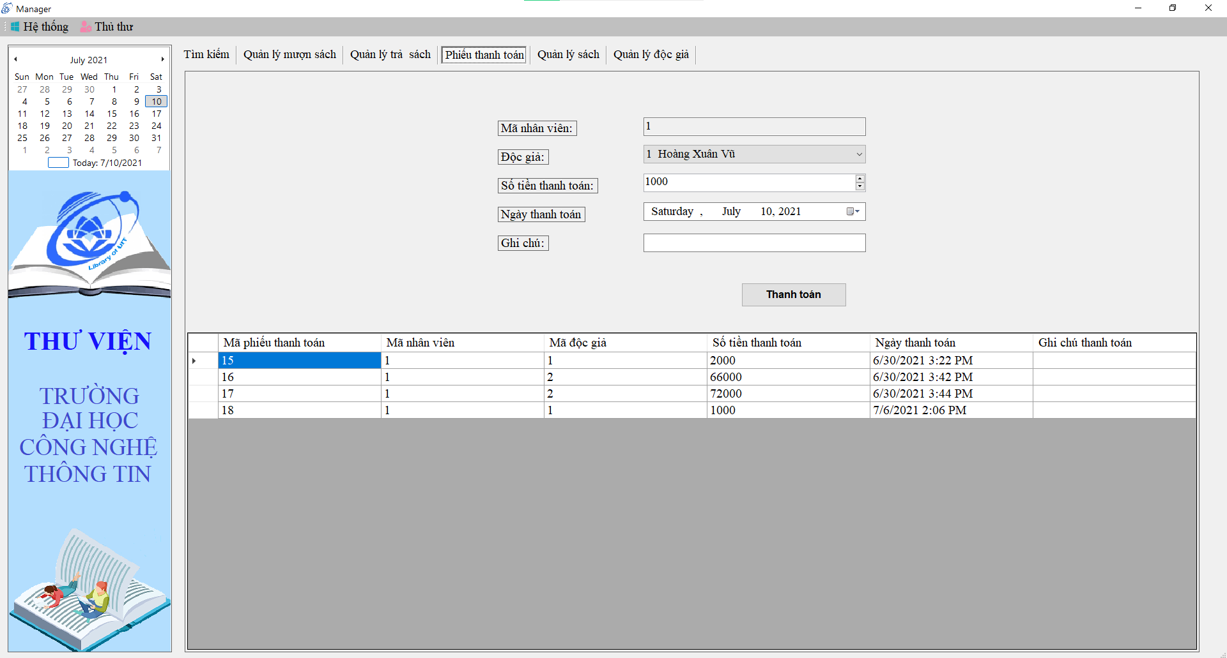

#### **Mô tả các đối tượng trên màn hình**

|  |  |  |  |  |
| --- | --- | --- | --- | --- |
| STT | Tên | Kiểu | Ràng buộc | Chức năng |
| 1 | Lập phiếu thanh toán | TextBox  DateTime |  | Nhập xuất thông tin phiếu thanh toán |
| 2 | Thanh toán | Button |  | Thêm phiếu thanh toán |
| 3 | Danh sách phiếu thanh toán | Datagrid  View |  | Hiển thị danh sách phiếu thanh toán |

#### **Danh sách các biến cố và xử lý trên màn hình**

|  |  |  |
| --- | --- | --- |
| STT | Biến cố | Xử lý |
| 1 | Nhập kí tự khác vào số tiền phạt | Hiện thông báo lỗi khi nhấn vào các button “thêm thanh toán” |
| 2 | Nhập vào mã số độc giả không tồn tại | Hiện thông báo lỗi khi nhấn vào các button “thêm thanh toán” |

### 3.7 Màn hình quản lý sách

#### **Giao diện**

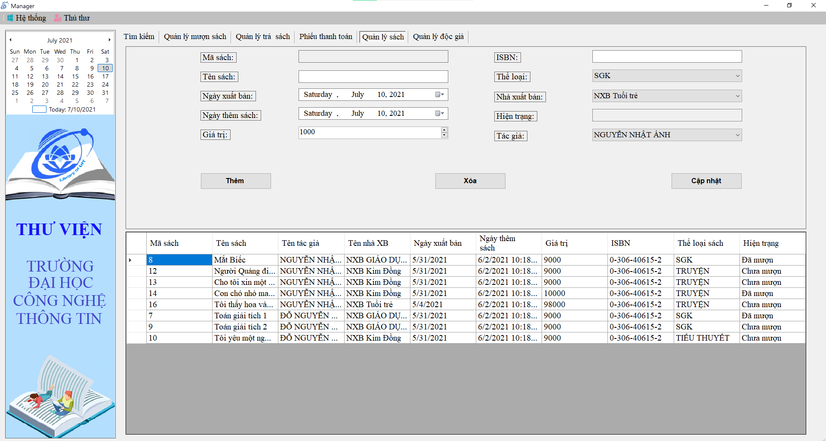

#### **Mô tả các đối tượng trên màn hình**

|  |  |  |  |  |
| --- | --- | --- | --- | --- |
| STT | Tên | Kiểu | Ràng buộc | Chức năng |
| 1 | Thông tin sách | TextBox  DateTime |  | Nhập, xuất thông tin sách |
| 2 | Thêm | Button |  | Thêm thông tin sách |
| 3 | Xóa | Button |  | Xóa thông tin sách |
| 4 | Cập nhật | Button |  | Sửa thông tin sách |
| 5 | Danh sách sách | Datagrid  View |  | Hiển thị danh sách thông tin sách |

#### **Danh sách các biến cố và xử lý trên màn hình**

|  |  |  |
| --- | --- | --- |
| STT | Biến cố | Xử lý |
| 1 | Nhập ISBN sai | Hiện thông báo lỗi khi nhấn vào các button “thêm sách” hoặc “cập nhật sách” |
| 2 | Không nhập hiện trạng | Hiện thông báo lỗi khi nhấn vào các button “thêm sách” hoặc “cập nhật sách” |
| 3 | Nhập sai thể loại | Hiện thông báo lỗi khi nhấn vào các button “thêm sách” hoặc “cập nhật sách” |

### 3.8 Màn hình quản lý độc giả

#### **Giao diện**

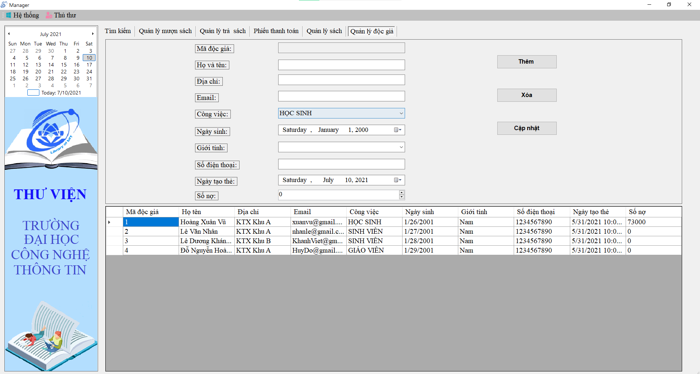

#### **Mô tả các đối tượng trên màn hình**

|  |  |  |  |  |
| --- | --- | --- | --- | --- |
| STT | Tên | Kiểu | Ràng buộc | Chức năng |
| 1 | Thông tin độc giả | TextBox  DateTime |  | Nhập, xuất thông tin độc giả |
| 2 | Thêm | Button |  | Thêm thông tin độc giả |
| 3 | Xóa | Button |  | Xóa thông tin độc giả |
| 4 | Cập nhật | Button |  | Sửa thông tin độc giả |
| 5 | Danh sách độc giả | Datagrid  View |  | Hiển thị danh sách thông tin độc giả |

#### **Danh sách các biến cố và xử lý trên màn hình**

|  |  |  |
| --- | --- | --- |
| STT | Biến cố | Xử lý |
| 1 | Thông tin bị trống hoặc sai thuộc tính | Hiện thông báo lỗi khi nhấn vào các button “thêm độc giả” hoặc “cập nhật độc giả” |
| 2 | Tài khoản trùng | Hiện thông báo lỗi khi nhấn vào các button “thêm độc giả” hoặc “cập nhật độc giả” |

### 3.9 Màn hình quản lý nhân viên (chỉ dành cho thủ thư)

#### **Giao diện**

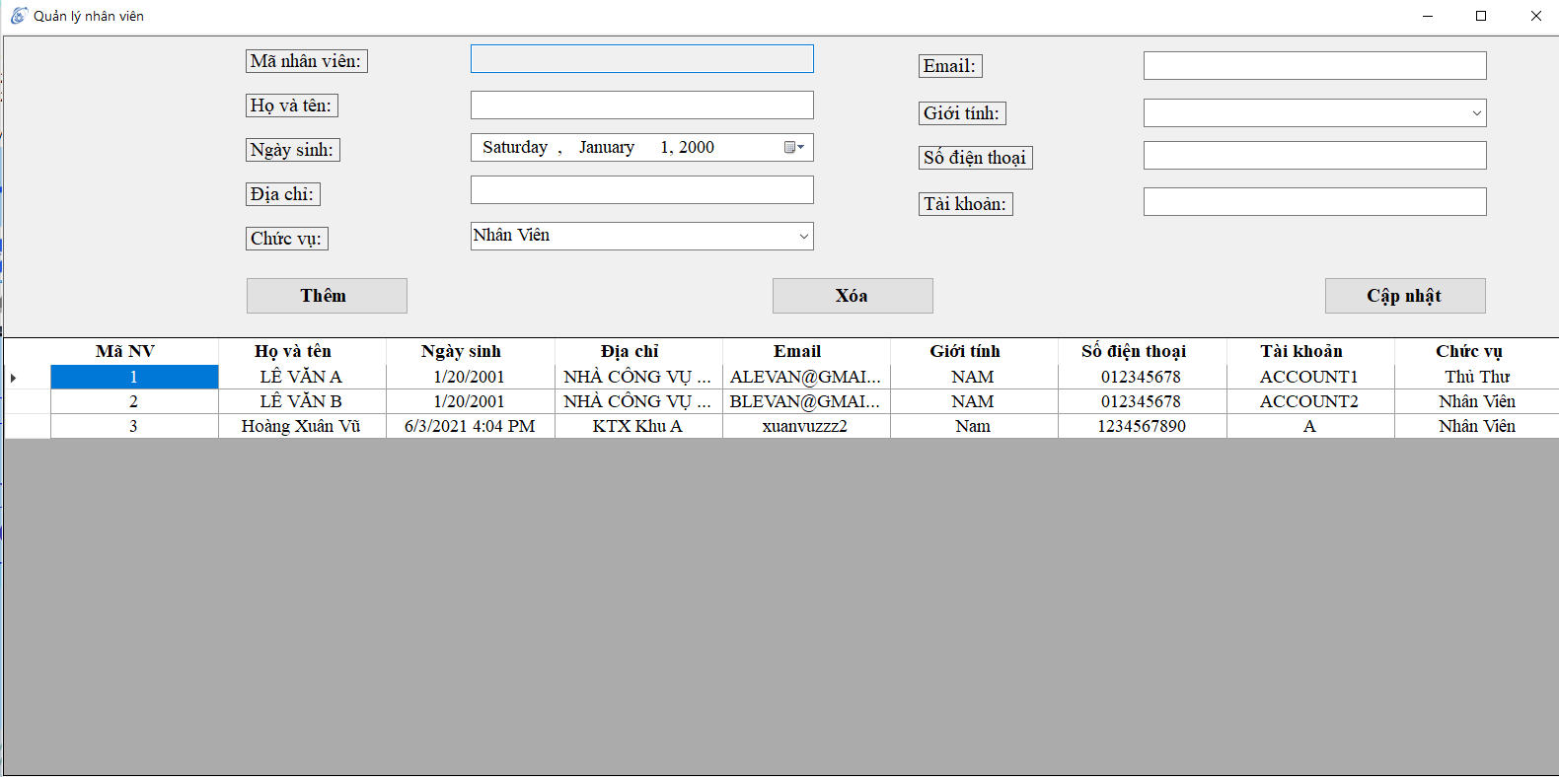

#### **Mô tả các đối tượng trên màn hình**

|  |  |  |  |  |
| --- | --- | --- | --- | --- |
| STT | Tên | Kiểu | Ràng buộc | Chức năng |
| 1 | Thông tin nhân viên | TextBox  DateTime  Combobox |  | Nhập, xuất thông tin nhân viên |
| 2 | Thêm | Button |  | Thêm thông tin nhân viên |
| 3 | Xóa | Button |  | Xóa thông tin nhân viên |
| 4 | Cập nhật | Button |  | Sửa thông tin nhân viên |
| 5 | Danh sách nhân viên | Datagrid  View |  | Hiển thị danh sách thông tin nhân viên |

#### **Danh sách các biến cố và xử lý trên màn hình**

|  |  |  |
| --- | --- | --- |
| STT | Biến cố | Xử lý |
| 1 | Thông tin bị trống | Hiện thông báo lỗi khi nhấn vào các button “thêm nhân viên” hoặc “cập nhật nhân viên” |
| 3 | Tài khoản trùng | Hiện thông báo lỗi khi nhấn vào các button “thêm nhân viên” hoặc “cập nhật nhân viên” |

### 3.10 Báo cáo thống kê (chỉ dành cho thủ thư)

#### **Giao diện**

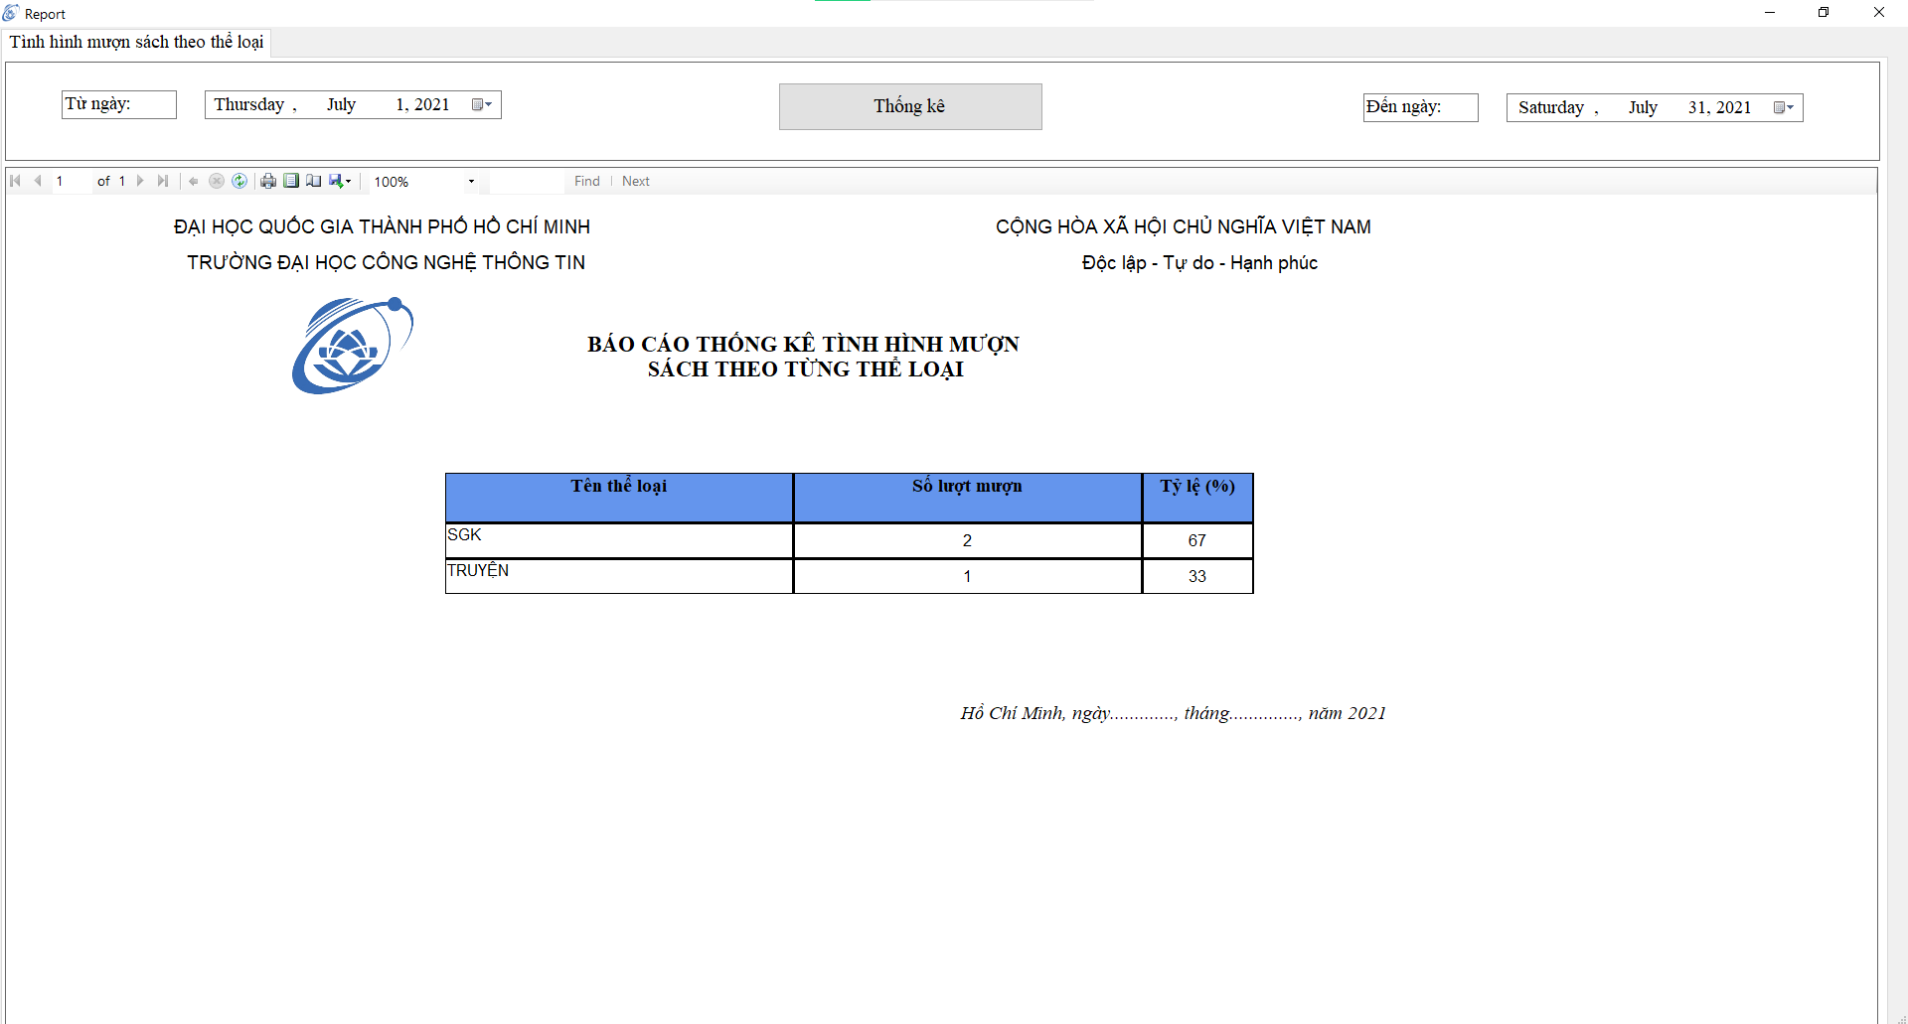

#### **Mô tả các đối tượng trên màn hình**

|  |  |  |  |  |
| --- | --- | --- | --- | --- |
| STT | Tên | Kiểu | Ràng buộc | Chức năng |
| 1 | Ngày | DateTime |  | Nhập ngày cần thống kê |
| 2 | Thống kê | Button |  | Thống kê tình hình sách mượn |
| 3 | Danh sách thống kê | Report  Viewer |  | Hiển thị danh sách thông tin sách thỏa yêu cầu |

### 3.11 Màn hình quy định (chỉ dành cho thủ thư)

#### **Giao diện**

#### **Mô tả các đối tượng trên màn hình**

|  |  |  |  |  |
| --- | --- | --- | --- | --- |
| STT | Tên | Kiểu | Ràng buộc | Chức năng |
| 1 | Thông tin quy định | Combobox |  | Nhập xuất chỉ số quy định |
| 2 | Cập nhật | Button |  | Cập nhật quy định |

#### **Danh sách các biến cố và xử lý trên màn hình**

|  |  |  |
| --- | --- | --- |
| STT | Biến cố | Xử lý |
| 1 | Không nhập đối tượng tìm kiếm | Hiện ra thông báo lỗi nhắc người dùng phải điền đối tượng tìm kiếm |

### 3.12 Màn hình thông tin tài khoản

#### **Giao diện**

#### **Mô tả các đối tượng trên màn hình**

|  |  |  |  |  |
| --- | --- | --- | --- | --- |
| STT | Tên | Kiểu | Ràng buộc | Chức năng |
| 1 | Thông tin tài khoản | TextBox |  | Nhập, hiển thị thông tin tài khoản |
| 2 | Đổi mật khẩu | Button |  | Chuyển màn hình đổi mật khẩu |
| 3 | Thoát | Button |  | Chuyển màn hình điều khiển |

#### **Danh sách các biến cố và xử lý trên màn hình**

|  |  |  |
| --- | --- | --- |
| STT | Biến cố | Xử lý |
| 1 | Không nhập đối tượng tìm kiếm | Hiện ra thông báo lỗi nhắc người dùng phải điền đối tượng tìm kiếm |

### 3.13 Màn hình đổi mật khẩu

#### **Giao diện**

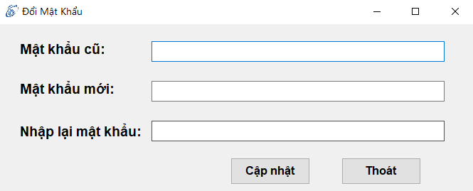

#### **Mô tả các đối tượng trên màn hình**

|  |  |  |  |  |
| --- | --- | --- | --- | --- |
| STT | Tên | Kiểu | Ràng buộc | Chức năng |
| 1 | Thông tin mật khẩu | TextBox |  | Nhập, hiển thị thông tin mật khẩu của tài khoản |
| 2 | Cập nhật | Button |  | Cập nhật mật khẩu mới |
| 3 | Thoát | Button |  | Chuyển màn hình điều khiển |

#### **Danh sách các biến cố và xử lý trên màn hình**

|  |  |  |
| --- | --- | --- |
| STT | Biến cố | Xử lý |
| 1 | Nhập mật khẩu mới lần 1 và lần 2 không khớp nhau | Hiện ra thông báo lỗi nhắc người dùng phải nhập lại mật khẩu |